Prénom : ………………………… Date : ……………………………………
Les dents : contrôle
/30
- Complète le schéma de la bouche.
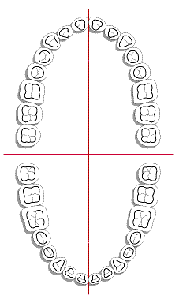
mâchoire …………………………………
mâchoire …………………………………
/10

- Complète les phrases.
Un adulte a …… dents tandis qu’un enfant de 9-10 ans a …… dents. Le bébé nait avec …… dents.
Il faut se brosser les dents ……… fois par jour et aller chez le dentiste au moins …… fois par an.
Les incisives servent à ………………………… tandis que les molaires servent à ………………………… .
/6


- Complète le schéma de la dent.
/7
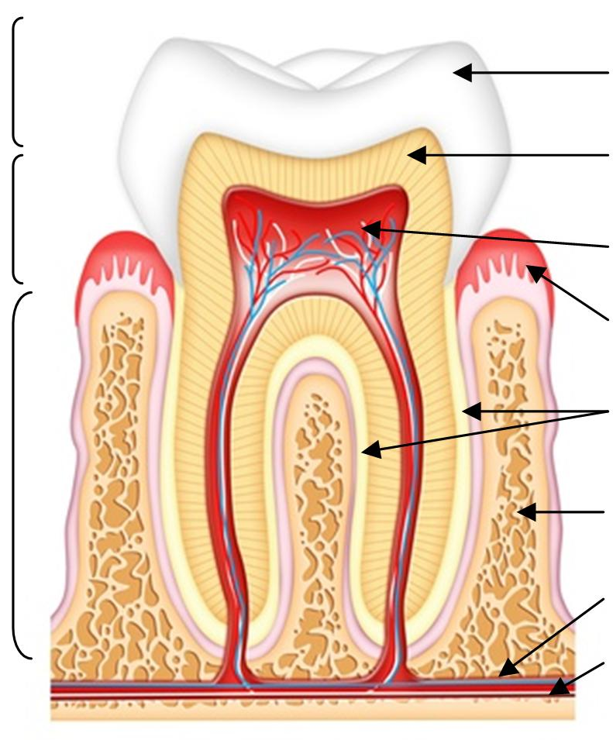
Cément
Vaisseau sanguin
Nerf
/7
- Colorie les dents définitives qu’un enfant de 9 ans a dans sa bouche.
